# H1: La vita sott’acqua

Alt tag: rifiuti di plastica in mare

Quanto siano importanti le acque dei ***mari***, per la vita sulla Terra e la salute del pianeta, è quasi scontato dirlo. Circa i ¾ della superficie terrestre è coperta dagli oceani, da qui le popolazioni traggono molto del proprio cibo, molti fattori che incidono sulla qualità della vita delle persone, come ossigeno e clima, dipendono sostanzialmente dalle acque marine.

Tutto questo sembra però non bastare. Ogni anno ***mari*** e oceani subiscono l’ effetto della noncuranza degli uomini, tonnellate e tonnellate di ***plastica*** vengono riversate in mare ogni giorno. Proprio per questo motivo la lotta all’***inquinamento marino***, o ***marine litter***, è stata introdotta dall’Onu nell’ Agenda 2030, all’obiettivo 14.

## H2: Qualche numero riguardo al ***Marine Litter***

Alt tag: isola di plastica

Per capire la portata dell’effetto che gli oceani hanno sulla vita dell’uomo basti pensare che sono più di 3 miliardi le persone che dipendono dalla ***biodiversità marina*** e costiera per il loro sostentamento. Quindi, è facile intuire che la questione ***dell’inquinamento marino*** riguardi tutti noi.

La nostra vita quotidiana è influenzata dagli oceani e i nostri comportamenti incidono su di essi. [Secondo WWF](https://www.wwf.ch/it/i-nostri-obiettivi/inquinamento-dei-mari), l’80% dei ***rifiuti marini*** viene prodotto sulla terra. Bottiglie di ***plastica***, buste e ***rifiuti*** abbandonati sulle coste, ma non solo. Tra i principali agenti inquinanti ci sono concimi, pesticidi e sostanze chimiche utilizzate in agricoltura, che arrivano nei ***mari*** attraverso i canali e i fiumi. Queste sostanze provocano la crescita di alghe che assorbono molto dell’ossigeno presente sott’acqua, causando la morte di molti esseri marini. Questo è accaduto, ad esempio, in alcune aree del Golfo del Messico o del Mar Baltico.

Un recente studio, chiamato “The Mediterranean: Mare plasticum” ([IUCN](https://portals.iucn.org/library/sites/library/files/documents/2020-030-En.pdf), 2020), stima che nelle acque del Mar Mediterraneo “navighino” circa 1.178.000 tonnellate di ***plastica*** che corrispondono al peso di quasi 7 sette navi da crociera. Inoltre, ogni anno 229.000 tonnellate di ***rifiuti plastici*** raggiungono il mare. La famosa Symphony of the Seas - la nave da crociera più grande al mondo, una vera e propria città sul mare che trasporta più di 9000 persone – ne pesa “appena” 228.081.

Nello studio condotto dalla IUCN (Unione Mondiale per la Conservazione della Natura) è stata presa in esame anche l’Italia, ma non ci sono belle notizie purtroppo. Infatti 3 paesi, da soli, contribuiscono alla formazione del 50% dei ***rifiuti***: Italia, Egitto e Turchia.

## H2: Quali sono le principali cause dell’***inquinamento marino***?

Se è ormai chiaro che le acque marine sono al centro di una vera e propria emergenza ambientale, cerchiamo di capire quali sono i principali fattori che le danneggiano.

### H3: ***Plastiche***

Alt tag: posate di plastica e alghe nel mare

Bottiglie, sacchetti, tappi, imballaggi e oggetti monouso sono certamente tra gli oggetti più presenti nei ***mari***. In particolare, nel mar Tirreno il 95,7% dei rifiuti galleggianti – che a loro volta rappresentano meno dello 0,1% del totale ([FONTE](https://www.legambiente.it/wp-content/uploads/2021/07/MareMonstrum_2021.pdf): ***Legambiente***, IUCN) – è costituito da ***plastica***. Questo dato viene da una ricerca di [***Legambiente***](https://www.legambiente.it/sites/default/files/docs/rifiuti_galleggianti_legambiente_2016.pdf) effettuata nel 2016, ma che dà una buona raffigurazione del problema che sta interessando i nostri ***mari*** e non solo.

Un aspetto da non trascurare è inoltre quello dei vestiti prodotti con materiali sintetici, sempre più utilizzati dai produttori in quanto risultano essere più economici. Quando una maglietta realizzata con ***plastica*** riciclata viene messa in lavatrice rilascia durante il lavaggio, parti del proprio tessuto. Queste, spesso, sono troppo piccole per essere filtrate dalle macchine e dagli impianti di depurazione e vengono, perciò, depositate in mare.

Nel 2019 uno [studio italiano](https://www.nature.com/articles/s41598-019-43023-x#Sec1) pubblicato su Nature ha dimostrato proprio questo.

Questo processo, insieme a molti altri, alimenta il fenomeno delle ***microplastiche***. Ad oggi, la composizione delle plastiche che si trovano nei ***mari*** è formata al 94% di macroplastiche e un 6% di ***microplastiche***. Tuttavia l’aumento costante del numero di ***rifiuti*** che arriva in mare ogni anno rischia di rendere la situazione ancora più allarmante. Infatti si tende a non pensare che le ***microplastiche*** vengono anche ingerite dai pesci con il pericolo che arrivino sulle nostre tavole.

### H3: Sostanze tossiche e materiali non degradabili

Alt tag: scarico di sostanze tossiche nel mare

Come detto in precedenza le sostanze tossiche possono arrivare nei mari attraverso canali, fiumi o impianti di depurazione mal funzionanti.

Secondo il rapporto Mare Nostrum 2020 di ***Legambiente***, in Italia sono stati registrati 7000 reati legati al ciclo dei ***rifiuti*** (più di 19 al giorno). Vorrei sottolineare il fatto che questi reati sono avvenuti durante il periodo di pandemia nel quale molte attività sono rimaste chiuse. Il 31% di queste infrazioni è dovuto a depuratori o sistemi fognari mal funzionanti e scarichi abusivi di liquami.

Secondo ISTAT ci sono 40 comuni, per un totale di 339 mila abitanti che non dispongono di un servizio pubblico di fognatura e che 339 comuni, e 1,6 milioni di abitanti, sono privi di impianti di depurazione. I casi più gravi si trovano nel sud Italia.

### H3: Reti e strumenti per la pesca

Alt tag: tartaruga intrappolata in una rete da pesca

Buona parte dei danni causati alla ***fauna marina*** viene dal fenomeno dell’abbandono delle reti da pesca. Queste, infatti, giunte al termine della loro utilità (per esempio nel momento in cui subiscono tagli) vengono gettate direttamente in mare, causando la morte dei pesci che vi rimangono impigliati. WWF riporta che, solamente nel Mar Baltico, ogni anno vengono trovate più di 10.000 reti di origine sconosciuta.

## H2: Cosa possiamo fare per fermare il ***marine litter***?

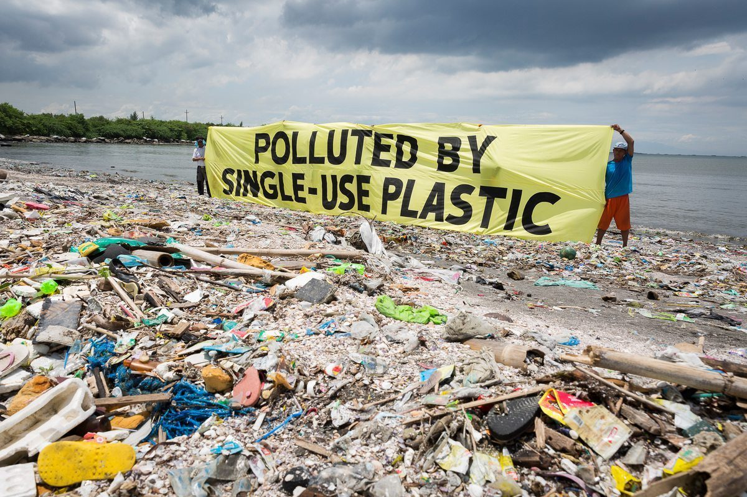

Alt tag: persone con striscione che protestano su una spiaggia inquinata

I ***mari*** sono sempre più inquinati, la ***biodiversità marina*** è minacciata così come il cibo che arriva sulle nostre tavole. Purtroppo nessuno di noi ha una bacchetta magica che risolve ogni problema, ma tutti insieme compiendo dei piccoli gesti quotidiani possiamo fare la differenza

Spesso può capitare di sentirsi “soli” in questa battaglia e quindi ci si scoraggia o, addirittura lo si usa come scusa per liberarsi di ogni responsabilità. E’ estremamente importante che governi, imprese e cittadini si impegnino e collaborino per un futuro migliore e più green.

Ci sono alcuni piccoli accorgimenti che ognuno può, e dovrebbe, assumere per non arrecare più danno ai nostri ***mari***:

* **Ridurre l’usa e getta**. Per i picnic in riva al mare cerca di evitare piatti e posate in ***plastica*** o acqua imbottigliata. Sostituiscili piuttosto con stoviglie riutilizzabili o compostabili, borracce e via dicendo. Il 42,3% dei ***rifiuti*** monitorati da ***Legambiente*** nel 2020 è costituito da prodotti usa e getta.
* **Scegliere prodotti con meno imballaggi**. 1 rifiuto su 3 sulle spiagge italiane è costituito da packaging e imballaggi dei prodotti utilizzati.
* **Non buttare nulla nel WC**. Cotton fioc e altri piccoli oggetti gettati nel WC rappresentano il 10% dei ***rifiuti*** che raggiungono i ***mari***, a causa di depuratori inefficaci.
* **Utilizzare borse di stoffa**. Un altro gesto utile è quello di sostituire le buste di ***plastica*** con shopper di stoffa. Il 16% dei ***rifiuti*** rinvenuti in mare da ***Legambiente*** è costituito proprio da buste che, abbandonate sulle coste, svolazzano fino in acqua.
* **Attenzione ai vestiti sintetici**. I vestiti prodotti con materiali sintetici rilasciano, al momento del lavaggio, microfibre che non vengono raccolte dai filtri delle lavatrici e vengono perciò depositate in mare attraverso gli impianti di depurazione.
* **Fare la raccolta differenziata**. Ogni anno aumentano la produzione e il consumo mondiale di ***plastica***, ma quella riciclata – secondo uno studio di Science Advances – equivale solo al 20% del totale. Riordinare i ***rifiuti*** è fondamentale per il processo dell’economia circolare e almeno in questo, l’Italia gode del [primato europeo](https://circulareconomynetwork.it/rapporto-2021/).
* **Raccogliere i *rifiuti***. Un’azione semplice ma estremamente efficace. Se in spiaggia il vicino di ombrellone se ne va lasciando sulla sabbia i propri ***rifiuti***, raccogliamoli per lui.

### H3: Conclusioni

Un rapporto della Ellen McArthur Foundation, afferma che dal 1964 la ***plastica*** nei ***mari*** si è moltiplicata per più di 20 volte e nel 2050, a questo ritmo, le acque potrebbero ospitare più ***plastica*** che pesci.

E’ importante rendersi conto del fatto che l’***inquinamento marino*** non è un problema che si limita a chi lo vive da vicino tutti i giorni.

Ormai non cè più tempo di voltarsi dall’altra parte o dare semplicemente la colpa ai governi. E’ arrivato il momento di agire, tutti insieme e sembra che le generazioni più giovani lo stiano capendo.

**KEYWORD: Inquinamento marino**

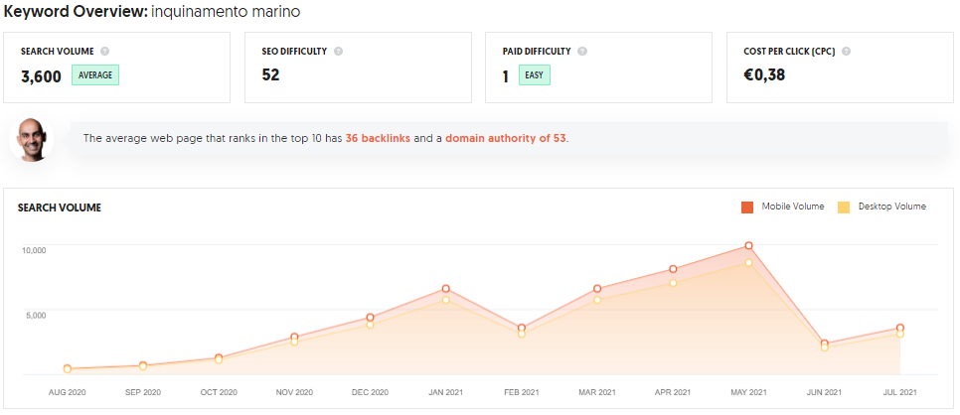

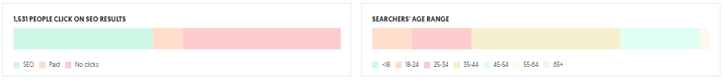

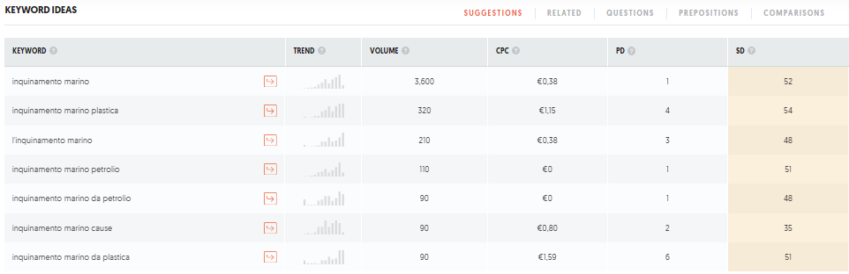

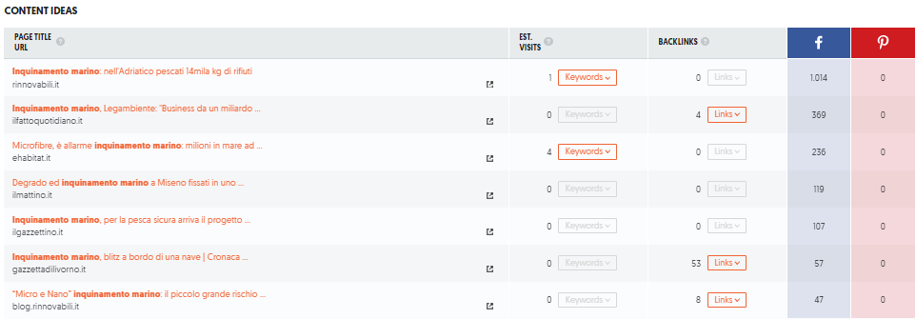

**KEYWORD: marine litter**

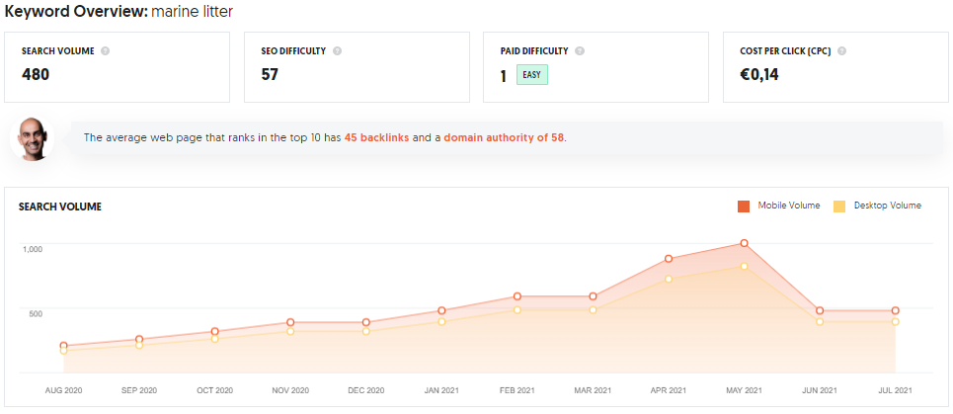

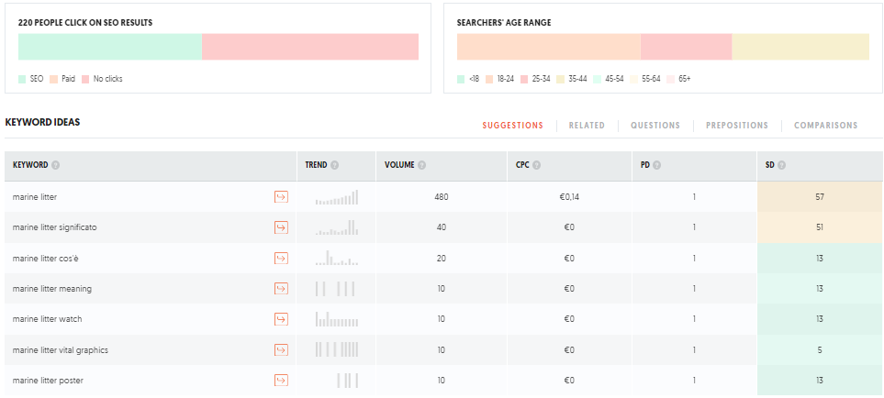

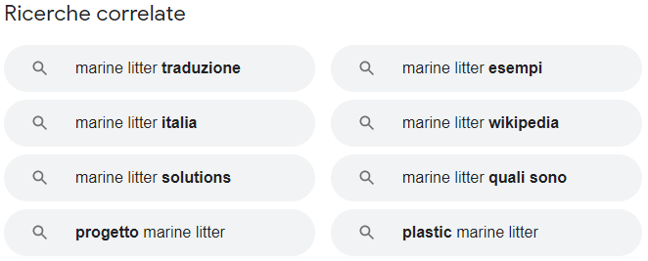

**KEYWORD: rifiuti**

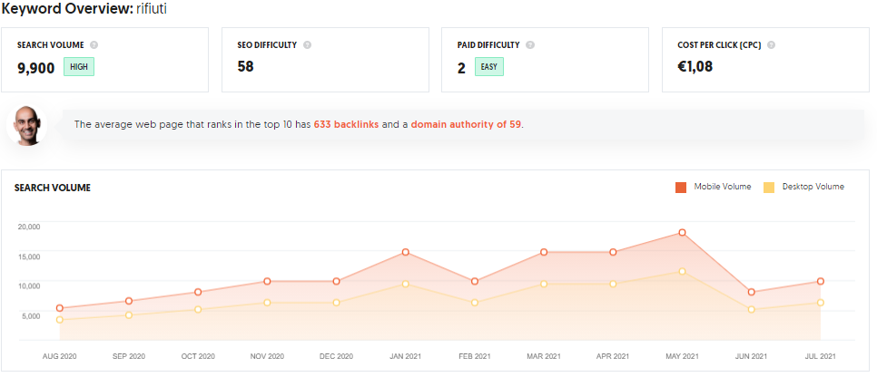

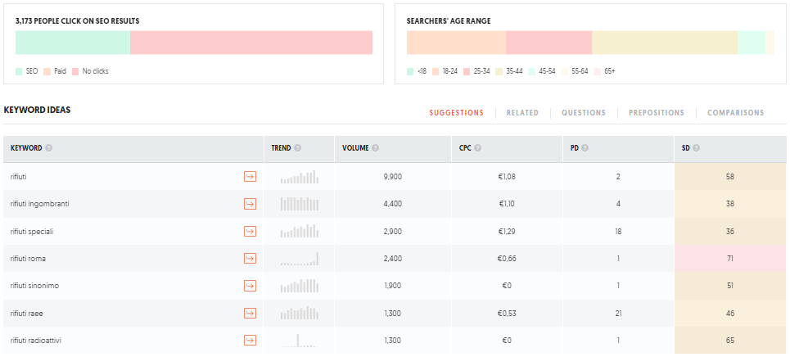

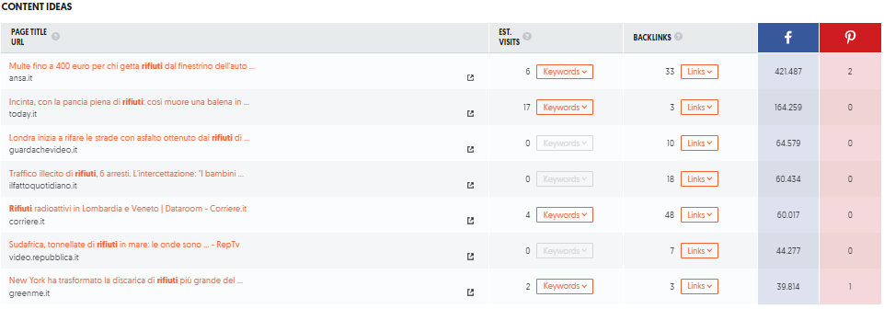

**KEYWORD SECONDARIE**

Plastica - mari - Legambiente - biodiversità marina – microplastiche - rifiuti in mare – rifiuti marini

**MOTIVAZIONE**

Ho iniziato la ricerca keyword digitando nella barra di ricerca di Google ‘’inquinamento marino’’, successivamente ho letto quali parole rientravano nei correlati di ricerca e negli snippet degli altri siti.

Ho deciso di utilizzare tre keyword principali con volumi di ricerca differenti: inquinamento marino, marine litter, rifiuti.

Per alcune parti del testo ho preso spunto dai contenuti correlati di Ubersuggest.

Ho inserito alcuni link a pagine autorevoli come Legambiente e WWF in modo da aumentare anche l’autorevolezza delle informazioni che fornisco nel blog post.